**System architecture**

**פירוט טיפוסי המערכת:**

* **GarageSystem:**

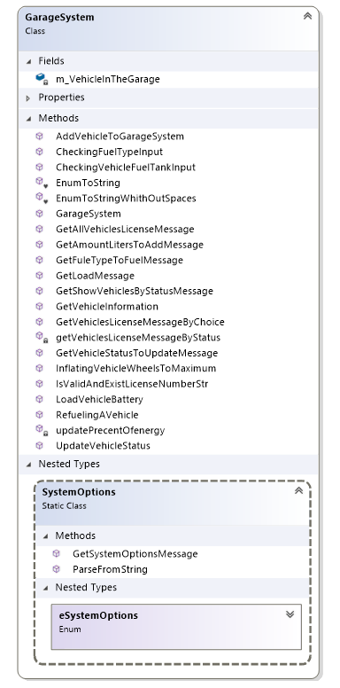

**מחלקת Garagesystem:**

המחלקה מנהלת את התוכנה.

במחלקה נמצאות המתודות שמופעלות ע"י הUI- ומעדכנות את המערכת בשינויים השונים.

מחלקה זו תחזיק אוסף מסוג מילון אשר מחזיר את הרכבים הנמצאים כעת במערכת.

**מחלקת SystemOptions:**

מחלקה מקוננת בתוך מחלקת Garagesystem.

תפקידה לנהל את התפריט הראשי של המערכת.

**Enum - e SystemOptions:**

יושב בתוך מחלקת SystemOptions.

מחזיק את האפשרויות השונות של התפריט הראשי של המערכת.

* **CreatingNewVehicle**

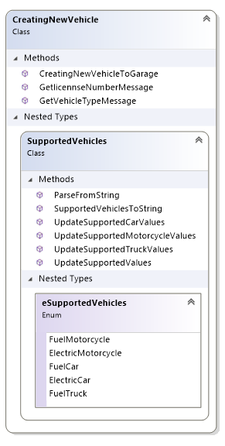

**מחלקת** **CreatingNewVehicle:**

המחלקה אחראית על יצירת כלי רכב על פי בקשת המשתמש, מתוך הרכבים הנתמכים במערכת.

כלי הרכב שמייצרת המחלקה מכילים ערכים התחלתיים בהתאם לכלי הרכב הנבחר, אשר יעודכנו בהמשך מלבד מספר הרישוי אשר נקבע טרם יצירת הרכב.

**מחלקת SupportedVehicles:**

מחלקה מקוננת בתוך מחלקת CreatingNewVehicle.

תפקידה להחזיק את הפרטים על כלי הרכב הנתמכים במערכת ולעדכן אותם בעת יצירת כלי הרכב החדש.

**Enum - e SupportedVehicles:**

יושב בתוך מחלקת CreatingNewVehicle.

מחזיק את הרכבים הנתמכים במערכת.

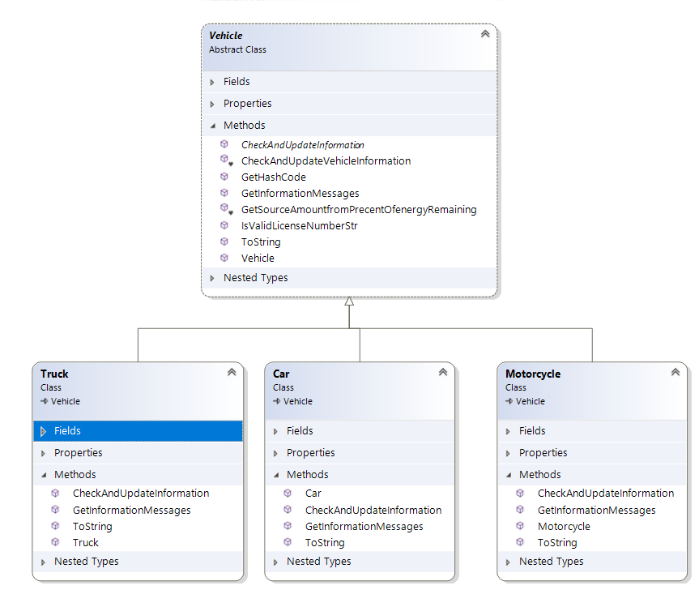

* **Vehicle**

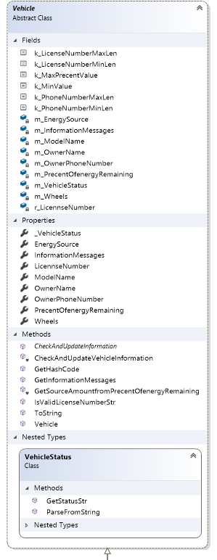

**מחלקת Vehicle:**

המחלקה אחראית לשמור את נתוני כלי הרכב הכללי – עבור כל סוגי הרכבים.

המחלקה אבסטרקטית משום שלא ניצור משתנה מסוגה אלא מסוג אחד מיורשיה.

מחלקה זו תחזיק מערך מסוג List< Wheel > של גלגלים, המחלקה Wheel תוצג בהמשך.

**מחלקת** **VehicleStatus:**

מחלקה מקוננת בתוך מחלקת Vehicle.

תפקידה להחזיק את אפשרויות הסטטוס השונות שהרכב נמצא בהם ברגע נתון.

**Enum – eVehicleStatus:**

יושב בתוך מחלקת VehicleStatus.

מחזיק את הסטטוסים הנתמכים ע"י המערכת.

**Enum – eVehicleMembers:**

יושב במחלקת Vehicle ומחזיק את שמות השדות שהמחלקה צריכה לעדכן בעת יצירת אובייקט חדש.

* **Motorcycle**

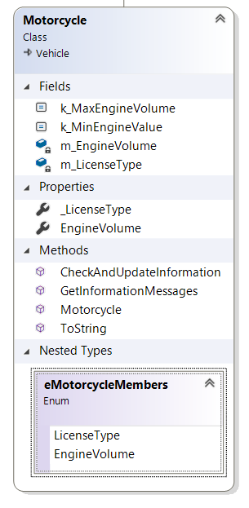

**מחלקת Motorcycle:**

המחלקה יורשת מ Vehicle ואחראית לשמור את הפרטים הייחודיים לאופנוע בלבד.

**Enum – eMotorcycleMembers:**

יושב במחלקת Motorcycle ומחזיק את שמות השדות שהמחלקה צריכה לעדכן בעת יצירת אובייקט חדש.

מחזיק שדה מסוג LicenseType.eLicenseType

שדה זה מחזיק את הרשיון הנדרש לנהיגה באופנוע זה.

(מחלקה זו מוצגת בהמשך).

* 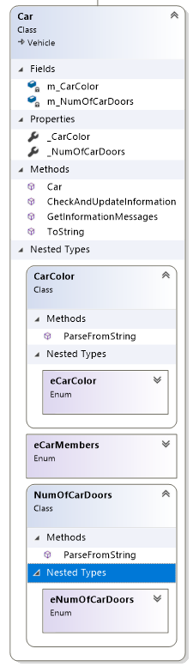**Car**

**מחלקת Car:**

המחלקה יורשת מ Vehicle ואחראית לשמור את הפרטים הייחודיים למכונית בלבד.

**Enum – e Car Members:**

יושב במחלקת Car ומחזיק את שמות השדות שהמחלקה צריכה לעדכן בעת יצירת אובייקט חדש.

**מחלקת CarColor:**

אחראית להחזיק את צבעי המכונית הנתמכים ע"י המערכת.

**Enum – eCarColor:**

יושב במחלקת Car ומייצג את צבעי המכונית הנתמכים ע"י המערכת.

**מחלקת NumOfDoors:**

אחראית להחזיק את מספרי דלתות המכונית הנתמכים ע"י המערכת.

**Enum – eNumOfDoors:**

יושב במחלקת Car ומייצג את מספרי דלתות המכונית הנתמכים ע"י המערכת.

* **Truck**
* 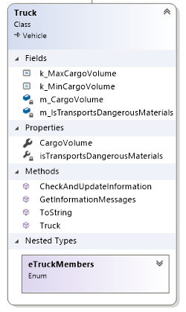

**מחלקתTruck :**

המחלקה יורשת מ Vehicle ואחראית לשמור את הפרטים הייחודיים למשאית בלבד.

**Enum – eTruckMembers:**

יושב במחלקת Truck ומחזיק את שמות השדות שהמחלקה צריכה לעדכן בעת יצירת אובייקט חדש.

* **LicenseType**

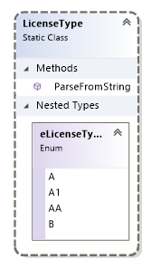

**מחלקתLicenseType :**

אחראית להחזיק את סוגי רישיונות הנהיגה הקיימים.

**Enum – eFuelType:**

מייצג את סוגי רישיונות הנהיגה הקיימים.

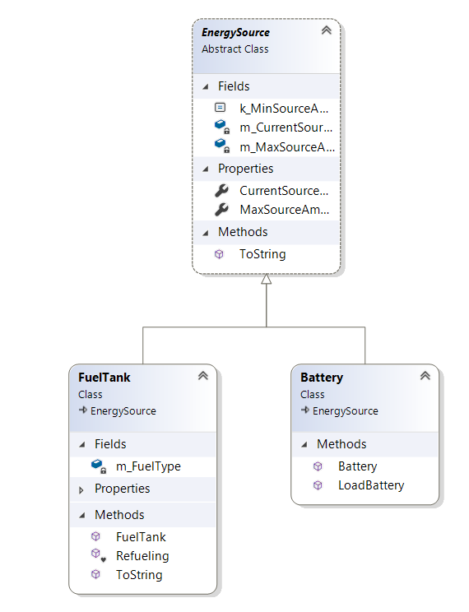

* **EnergySource**

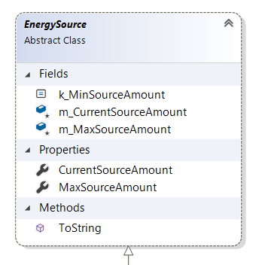

**מחלקתEnergySource :**

מחלקה האחראית לשמור את נתוני מקור האנרגיה עבור מקורות האנרגיה השונים.

המחלקה אבסטרקטית משום שלא ניצור אובייקט מסוגה אלא מסוג יורשיה.

* **FuelTank**

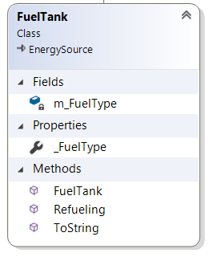

**מחלקתFuelTank :**

המחלקה יורשת מ EnergySourceואחראית לשמור את הפרטים הייחודיים למקור האנרגיה דלק בלבד.

מחזיק שדה מסוג FuelType.eFuelType

שדה זה מחזיק את סוג הדלק המתאים למקור האנרגיה.

(מחלקה זו מוצגת בהמשך).

* **Battery**

**מחלקת Battery :**

המחלקה יורשת מ EnergySourceואחראית לשמור את הפרטים הייחודיים למקור האנרגיה בלבד.

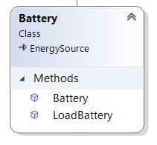

* **FuelType**

**מחלקת FuelType :**

אחראית להחזיק את סוגי הדלק הקיימים.

**Enum – eFuelType:**

מייצג את סוגי הדלק הקיימים.

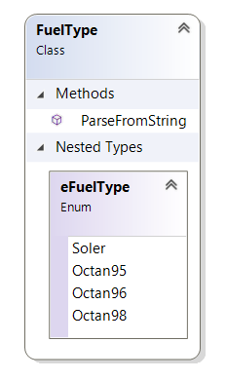

* **Wheel**

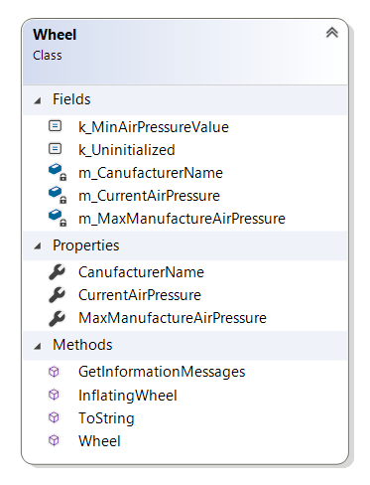

**מחלקת** **Wheel :**

מחלקה האחראית לשמור נתוני גלגל.

* **ValueOutOfRangeException**

**מחלקת ValueOutOfRangeException :**

מחלקה המייצרת Exception הנזרק במידה וקיימת שגיאת קלט שלא נמצא בטווח המתאים.

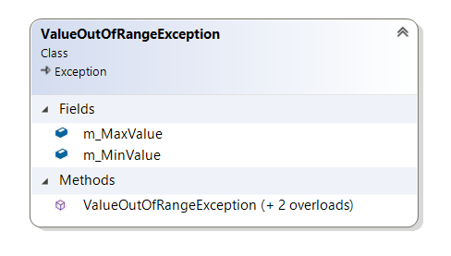

* 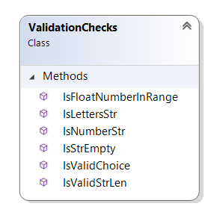**ValidationChecks**

**מחלקת ValidationChecks :**

מחלקה המחזיקה מתודות האחראיות לבדיקת תקינות קלט.